OEA/Ser.W
CIDI/INF. 465/21 rev.1
22 October 2021
TEXTUAL

REGULAR MEETING OF THE

INTER-AMERICAN COUNCIL FOR INTEGRAL DEVELOPMENT (CIDI)

OCTOBER 26, 2021

ON:

“Science for Decision Making”

BIOGRAPHY OF THE INVITED SPEAKERS

REGULAR MEETING OF THE

INTER-AMERICAN COUNCIL FOR INTEGRAL DEVELOPMENT (CIDI)

OCTOBER 26, 2021

BIOGRAPHY OF THE INVITED SPEAKERS

- Marleen Lord-Lewis, President, National Institute of Higher Education, Research, Science and Technology (NIHERST), Trinidad and Tobago

Mrs. Marleen Lord-Lewis
President of the National Institute of Higher Education Research Science and Technology (NIHERST), a State Agency, operating under the Ministry of Education, Trinidad and Tobago.
Among her key responsibilities, Mrs. Lord-Lewis leads the implementation of NIHERST’s strategic plan and shape the national policy that fosters, cultivates and recognizes innovation, creativity and culture for excellence in Science, Technology and Innovation (STI) including indigenous capability in the application of STI relevant to the country's development needs. Mrs. Lord-Lewis is a proven leader with extensive experience in strategy formulation, negotiation, process engineering, economics and planning and business development. She has held Executive leadership roles and successfully steered major project development and implementation across the State Oil and Gas sector. Mrs. Lord-Lewis holds a B.Sc. Chemical Engineering [Hons.] and M.Sc. Production Engineering and Management both from the University of the West Indies and a Master of Business Administration from Andrews University, Michigan, USA.
NIHERST was established as a statutory body by the Republic of Trinidad and Tobago Act No.20 of 1984. NIHERST continues to pursue its mandate of promoting the development of science, technology and innovation in Trinidad and Tobago to enhance the innovative, creative and entrepreneurial capabilities of the general population.

- Javier Medina Vasquez, Coordinator of the Foresight Network of the Ibero-American Science and Technology Development Program (CYTED) and Director of the Foresight, Innovation and Knowledge Management Institute of the Del Valle University, Cali, Colombia

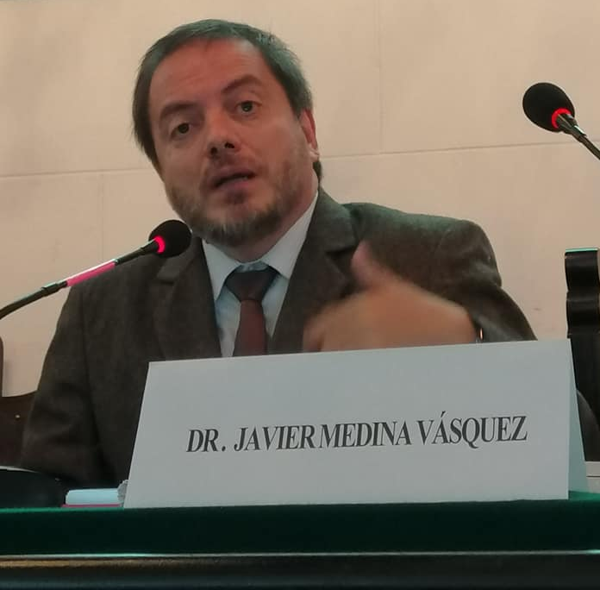

Formación
- Doctor en Ciencias Sociales (Pontifica Universidad Gregoriana de Roma, 2001).
- Magíster en Administración de Empresas (Universidad del Valle, Cali, 1997).
- Psicólogo (Universidad del Valle, Cali, 1992).

Posición
- Universidad del Valle. Actualmente es Profesor Titular de la Facultad de Ciencias de la Administración (1993-2021). Ex Vicerrector de Investigaciones (2016-2017), Ex Director y fundador del Instituto de Prospectiva, Innovación y Gestión del Conocimiento (2007-2012). Co-gestor del Doctorado en Administración (2007-2009). Ex-Director de la Oficina de Planeación y Desarrollo Institucional (2004). Investigador Sénior de Minciencias. Actualmente Director Maestría en Prospectiva e Innovación.
- Colciencias. Ex Jefe del Programa Nacional de Prospectiva Tecnológica e Industrial de (2003-2007).
- Academia Colombiana de Ciencias Económicas (2021). Miembro Correspondiente,

Internacionalización
- Programa Iberoamericano de Ciencia y Tecnología para el Desarrollo (CYTED) Coordinador de la “Red Abierta de Prospectiva e Innovación”; 2017 -2022.
- Instituto Latinoamericano y del Caribe de Planificación Económica y Social ILPES) de la Comisión Económica para América Latina (CEPAL). Profesor desde 1996 en cursos de Prospectiva y Planificación para el Desarrollo.
- Banco Interamericano de Desarrollo (BID), consultor en prospectiva tecnológica e inteligencia competitiva en Honduras y El Salvador.
- CYTED - Organización de Estados Americanos (OEA) – Comisión de Ciencia y Tecnología – Minciencias - Colombia (en proceso). Diseño y ejecución de un estudio de Prospectiva Agroalimentaria.
- IDRC - SICA – APANAC (Asociación Panameña para el Avance de la Ciencia). Componente Ejercicio de Prospectiva Regional y Proyectos Orientados por Misión, Proyecto “Fortalecimiento de las Capacidades de Política de Ciencia e Innovación en los países miembros del Sistema de la Integración Centroamericana (SICA)”.
- Ha participado como conferencista e investigador en 155 eventos organizados por diversas universidades de América Latina y Europa, organismos internacionales y redes académicas. Así mismo ha participado en 35 videoconferencias internacionales durante la pandemia del Covid 19 (Marzo, 2020; octubre, 2021).

Aplicaciones
- Ha liderado más de 50 programas, proyectos y ejercicios prospectivos desde 1989, en prospectiva científica y tecnológica, educativa, cultural, territorial y corporativa.

Producción Intelectual
- Autor y coautor de 140 publicaciones entre libros, artículos en revistas indexadas, textos institucionales y proyectos de investigación. Autor principal de los libros “El Gran Giro de América Latina. Hacia una región democrática, sostenible, próspera e incluyente” (Universidad del Valle, 2021; con SergioBitar y Jorge Máttar); “Abriendo caminos en la Prospectiva de América Latina y el Caribe” (Universidad del Valle, Universidad de Santiago de Chile, 2020), "Prospectiva y Política Pública para el Cambio Estructural en América Latina y el Caribe" (CEPAL, 2014; con Steven Becerra y Paola Castaño); "Manual de Prospectiva y Decisión Estratégica: bases teóricas e instrumentos para América Latina y el Caribe" (ILPES, CEPAL, 2006); “Visión compartida de futuro” (Universidad del Valle, 2003); y “Desafíos de la transformación productiva y educativa hacia una sociedad y una economía de conocimiento” (Universidad Autónoma de Occidente, 2014; con Isabel Velasco).

- Shomit Ghose, General Partner at ONSET Ventures, Senior Advisor of the Technology Partnership Council of the University of California-Riverside

Shomit Ghose is an entrepreneurial advisor at UC Riverside. Professionally, he's been a Silicon Valley venture capitalist for over 20 years, and prior to that was a start-up entrepreneur with multiple successful exits. Shomit Ghose has served on corporate and academic advisory boards both in the US and Europe, and currently also serves as a lecturer at UC Berkeley's College of Engineering and as an adjunct professor at the University of San Francisco's School of Management. He holds his degree in computer science from UC Berkeley.
https://executive.berkeley.edu/shomit-ghose

CIDRP03389T01

